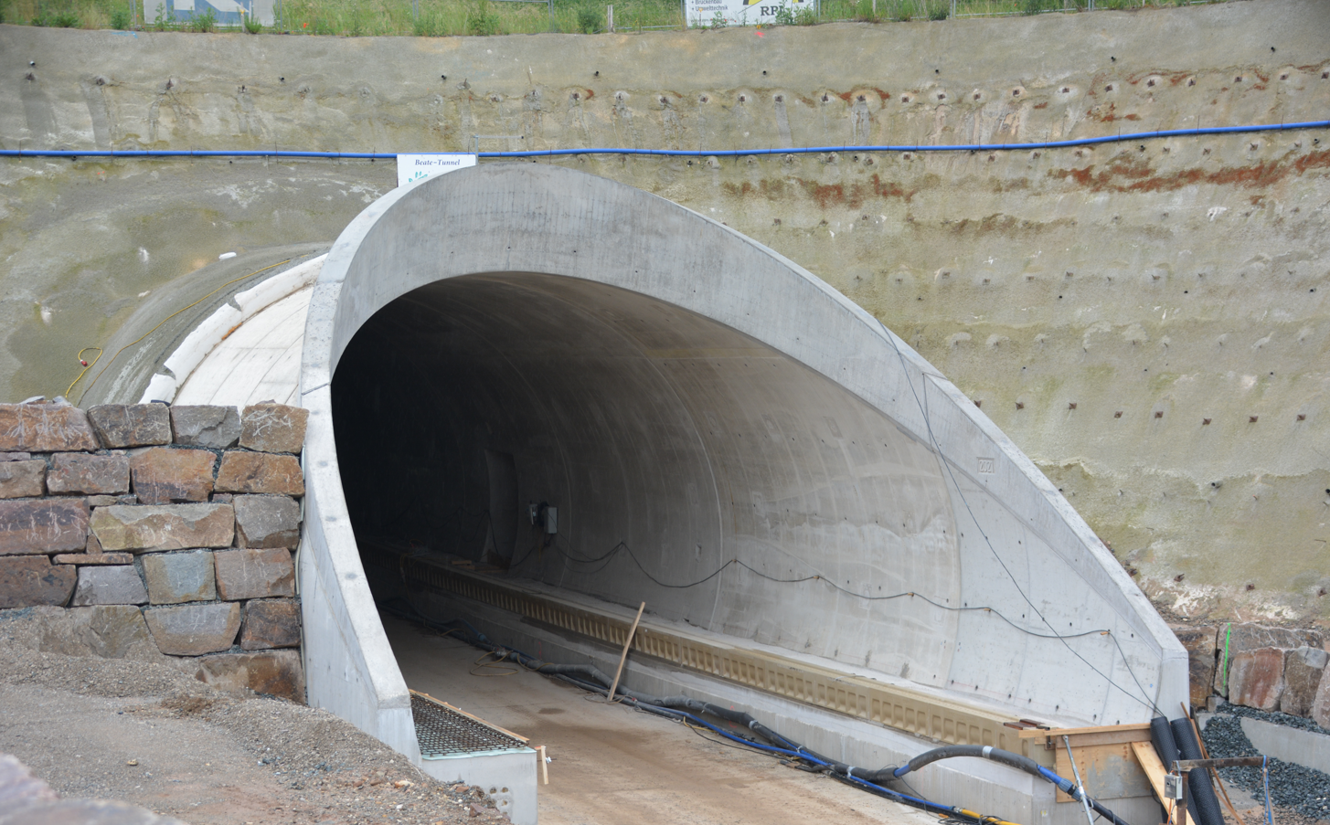
Tunnelbauwerke zählen zu den aufwendigsten und komplexesten Konstruktionen der Verkehrsinfrastruktur @Bild: ACO

Auf Nummer sicher

Schachtabdeckungen in Straßentunneln: Im Vorgriff auf die bevorstehende Aktualisierung des Regelwerks ZTV-ING setzen Tunnelbetreiber in Bund, Ländern und Kommunen schon heute vermehrt auf nicht rostenden Stahl anstelle von Gusseisen. Durch den geringeren Wartungsaufwand und die längere Lebensdauer rentieren sich die höheren Anschaffungskosten für den alternativen Werkstoff.

Straßentunnel zählen zu den aufwendigsten und komplexesten Konstruktionen der Verkehrsinfrastruktur – nicht nur der Bau, auch der Betrieb und die Instandhaltung verschlingen vor allem aufgrund gestiegener Sicherheitsanforderungen hohe Kosten. Gerade jetzt im Herbst stehen hierzulande in zahlreichen der mehr als 400 Straßentunnel turnusmäßige Inspektions-, Wartungs- und Reinigungsarbeiten auf der Tagesordnung. Von der Beleuchtung und Energieversorgung über die Verkehrs-, Lüftungs- und Brandmeldetechnik bis zu den Löschwasseranlagen, Kabeltrassen und Entwässerungssystemen werden sämtliche Gewerke unter die Lupe genommen. Die Inspektionen vor Ort dienen der Verkehrs- und Betriebssicherheit der unterirdischen Bauwerke – festgeschrieben in den „Richtlinien für die Ausstattung und den Betrieb von Straßentunneln“ (RABT) sowie in den „Zusätzlichen Technischen Vertragsbedingungen und Richtlinien für Ingenieurbauten (ZTV-ING).

Schwachstelle: Gussabdeckungen im nicht überfahrenen Bereich
Bei den routinemäßigen Tunnel-Checks registrieren die zuständigen Straßenmeistereien und Untersuchungsstellen seit geraumer Zeit Verschleißerscheinungen an den gusseisernen Kabelzugschächten und Abdeckungen für Tauchwandschächte. „Während sich Gussabdeckungen auf offener Strecke als langlebig, wartungsarm und kosteneffizient bewährt haben, sind sie in Autobahn- und Straßentunneln äußerst korrosiven Umweltbedingungen ausgesetzt,“ weiß Torsten Klehm, Key Account Manager Tiefbau, Verkehrswegebau und Ingenieurbauwerke bei der ACO GmbH. Meist in Nothaltebuchten und auf Notgehwegen jenseits überfahrener Bereiche platziert, wird der Werkstoff unablässig von Abgasen, Bremsstäuben, Feuchtigkeit und Tausalz angegriffen. Ein schleichender Prozess mit gravierenden Folgen: Mit zunehmendem Korrosionsgrad steigt das Risiko, dass die Gusseisen-Deckel und die zugehörigen Verschraubungen verkanten, mit dem Rahmen „verschweißen“ und sich schließlich nicht mehr öffnen lassen. Schon aus Sicherheitsgründen führt spätestens dann kein Weg an einer Instandsetzung bzw. vollständigen Erneuerung der Revisionszugänge vorbei.

Regelungslücke bald geschlossen?
Die derzeit geltenden Regelwerke definieren für Schachtabdeckungen erhöhte Anforderungen an den Brandschutz und die Belastbarkeit. Laut den ZTV-ING müssen Schachtabdeckungen in Tunnelbauwerken tagwasserdicht und verriegelbar sein. Für Revisionsschächte der Ulmendränagen ist darüber hinaus nicht rostender Stahl der Werkstoff-Nr. 1.4571 vorgeschrieben. Entsprechende Vorgaben für Revisionselemente im Bodenbereich von Straßentunneln existieren dagegen nicht. Die Studiengesellschaft für Tunnel und Verkehrsanlagen e. V. (STUVA) empfiehlt lediglich, dass bei Schachtabdeckungen auf den Einsatz dauerhafter Materialen, leichte Zugänglichkeit und einfache Wartung zu achten sei.
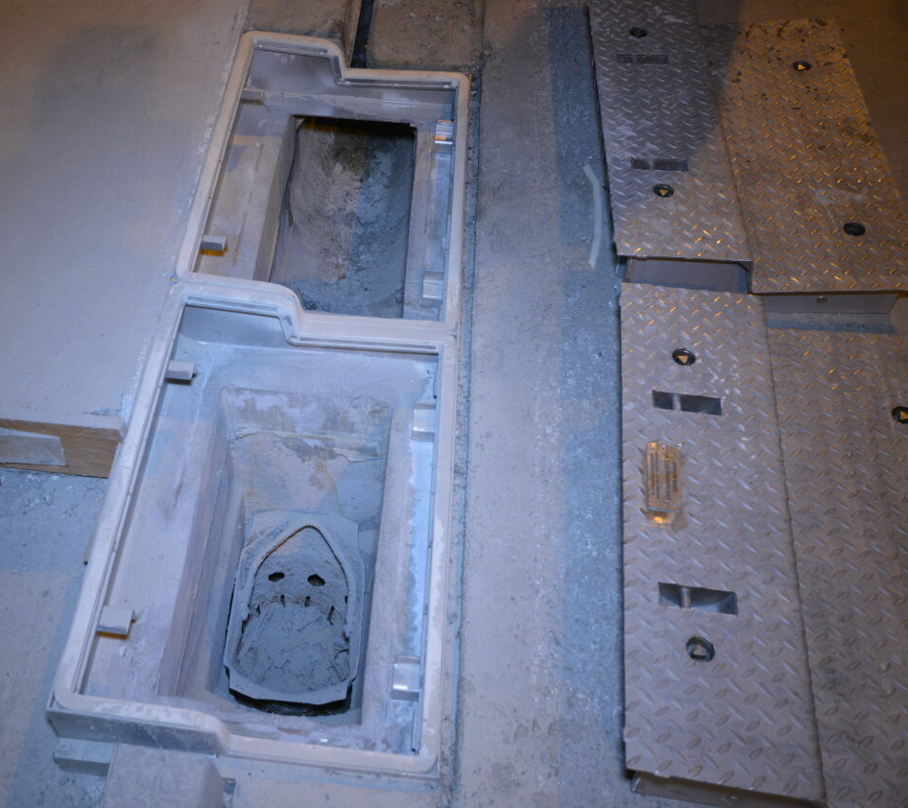
Da das Gros der Tunnelbauten in Deutschland eine durchschnittliche Betriebsdauer von 20 bis 30 Jahren aufweist, ist der Revisions- und Sanierungsbedarf absehbar. Die zuständigen Behörden und Entscheidungsgremien haben das Problem erkannt und eine Änderung in Aussicht gestellt. Im Sinne einer langfristig korrosionsbeständigen Lösung ist zu erwarten, dass die Bundesanstalt für Straßenwesen (BASt) bei einer ihrer nächsten Aktualisierungsrunden die Anforderungen präzisiert und nicht rostenden Stahl als verbindlichen Werkstoff für sämtliche Revisionselemente und Schachtabdeckungen in die ZTV-ING aufnimmt.
Revisionselemente aus nicht rostendem Stahl @Bild: ACO

ACO Passavant Detego – auf nicht rostenden Stahl spezialisiert
Zahlreiche Tunnelbetreiber in Bund, Ländern und Kommunen, aber auch Planer von Tunnelneubauten wie die bundeseigene Projektgesellschaft DEGES stellen sich bereits vorausschauend auf die neuen Regeln ein. „In Ausschreibungen und Leistungsverzeichnissen werden in jüngster Zeit immer öfter Abdeckungen verlangt, die die geplanten Anforderungen schon erfüllen müssen,“ so Torsten Klehm von ACO. Das Büdelsdorfer WaterTech-Unternehmen hat gemeinsam mit der ACO Passavant Detego, der Spezialanbieter für Schachtabdeckungen aus nicht rostendem Stahl, frühzeitig auf die Herausforderungen reagiert. „Keine Frage: Der Einsatz von Edelstahl für Kabelzug- und Tauchwandschachtabdeckungen ist ein erheblicher Kostenfaktor“, erklärt Jan Schmitz, Vertriebsleiter Technische Abdeckungen bei der ACO Passavant Detego. „Deshalb empfehlen wir, nicht abzuwarten, bis eine vollständige Nachrüstung erforderlich ist. Im Zusammenspiel mit den ACO-Entwässerungsspezialisten bieten wir auch bedarfsgerechte, punktuelle Sanierungen an – unabhängig von vorhandenen Marken und verbauten Materialien. Durch die schrittweise Nachrüstung halten sich die Kosten in Grenzen.“
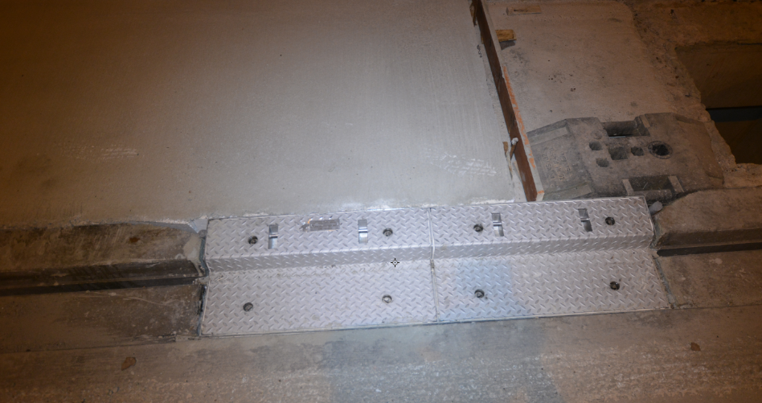
Hinzukommt: Schachtabdeckungen in Tunnelbauten sind stets Sonderanfertigungen, die auf das jeweilige Projekt zugeschnitten sind. Wie im Lobdeburgtunnel, einer 600 Meter langen Einhausung zum Schutz gegen Straßenverkehrslärm an der A4 südlich von Jena. In dem 2010 eröffneten Autobahntunnel waren bereits erhebliche Korrosionsschäden an den Schachtabdeckungen aufgetreten, die dringend erneuert werden mussten. Innerhalb kürzester Zeit fertigte das ACO-Team rund 50 maßgeschneiderte Abdeckungen für die Kabelzug- und Tauchwandschächte aus Edelstahl. Das korrosionsbeständige Material ist wartungsarm, ermöglicht ein einfaches Aufklappen der Abdeckungen und hält so Kabel- und Spülschächte dauerhaft zugänglich. Für den Betreiber des Lobdeburgtunnels eine Investition mit nachhaltigem Nutzen.
Lobdeburgtunnel: Maßgeschneiderten Abdeckungen für Tauchwandschächte aus Edelstahl von ACO Passavant Detego @Bild: ACO
ACO präsentiert sein umfangreiches Produktspektrum, darunter auch Stufenabdeckungen für Tauchwandschächte, Kabelzugschächte und Schachtabdeckungen für die Fahrbahn, auf der STUVA-Tagung 2023. Die Veranstaltung zählt zu den weltweit wichtigsten Branchentreffs der nationalen und internationalen Tunnelbauexperten.
Die STUVA-Tagung 2023 findet vom 8. bis 10. November 2023 im Internationalen Congress Center München statt. Treffen Sie die ACO-Experten auf der Fachausstellung STUVA-Expo am Stand C145.

> 6.389 Zeichen <

Die ACO GmbH

Als Teil der weltweiten ACO Gruppe gehört die ACO GmbH zu den führenden Anbietern ganzheitlicher Systemlösungen rund um die klimaresiliente Freiraum-, Infrastruktur- und Gebäudeplanung. Das Unternehmen ist im Jahr 2023 durch den Zusammenschluss der ACO-Geschäftsbereiche Tiefbau und Hochbau entstanden und baut auf vertrauensvolle Partnerschaften mit dem Handel, Architekten und Planern sowie dem Handwerk. Der nachhaltige Umgang mit der wertvollen Ressource Wasser, verdeutlicht durch den Claim „ACO. we care for water“, steht im Mittelpunkt aller Unternehmensaktivitäten. Mit dem ACO WaterCycle bietet das Unternehmen ein breites Spektrum an Systemlösungen, um Oberflächenwasser oder Abwasser zu sammeln, aufzubereiten, zurückzuhalten und wieder zur Verfügung zu stellen. Darüber hinaus berät und unterstützt ein starkes Außen- und Innendienstteam alle Objektbeteiligten in jeder Projektphase.

Pressekontakt:
ACO GmbH
Tanja Holst Public Relations - Fachpresse
Tel.: +49 4331 354 197
Mobil: +49 151 64738331
E-Mail: tanja.holst@aco.com

